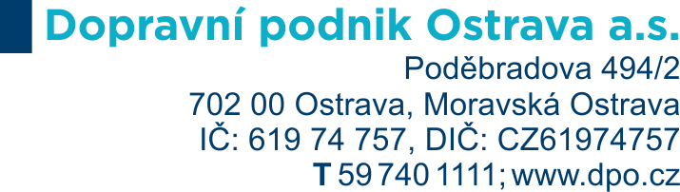
Příloha č. 4 zadávací dokumentace – Technická specifikace předmětu plnění - dodávka 1 kusu nového sněhového pluhu

Příloha č. 2 Kupní smlouvy - Technická specifikace předmětu plnění

Smlouva: Dodávka zemědělské a komunální techniky (nový sněhový pluhu)
Číslo smlouvy kupujícího: DOD20240918
Číslo smlouvy prodávajícího: [DOPLNÍ DODAVATEL]
Výrobce: [DOPLNÍ DODAVATEL]
Typ, označení: [DOPLNÍ DODAVATEL]
Rok výroby: [DOPLNÍ DODAVATEL]

Vyjádření k údajům uvedených v této příloze je povinnou součástí technické části nabídky dodavatele. Dodavatel uvede k jednotlivým bodům písemné vyjádření slovy ANO/NE, že daný bod splní/nesplní nebo nabídne jiné technické řešení jednotlivých parametrů. Dále u položek označených hvězdičkou (*) dodavatel doplní skutečné nabízené hodnoty. Zadavatel pro vyloučení pochybností uvádí, je-li někde uvedena maximální hodnota, účastník nemůže nabídnout vyšší hodnotu než je uvedena, je-li někde uvedena minimální hodnota, účastník nemůže nabídnout nižší hodnotu než je uvedena, je-li uvedena hodnota v rozmezí (min. – max.) účastník nemůže nabídnout hodnotu mimo toto rozmezí. Takto doplněná technická specifikace bude tvořit samostatnou přílohu smlouvy. V případě že dodavatelem předložená technická specifikace k předmětu plnění nebude obsahovat požadovaná patřičná vyjádření, nebo nesplní požadovanou technickou specifikaci, bude nabídka posouzena jako nesplňující zadávací podmínky. Je-li v zadávací dokumentaci definován konkrétní výrobek (nebo technologie), má se za to, že je tím definován minimální požadovaný standard a v nabídce může být nahrazen i výrobkem nebo technologií srovnatelnou.
Typ a označení: | Ano/ne | Hodnota
Sněhový pluh k nosiči Yanmar YT006
Radlice:
- přední radlice na sníh
- polohovatelná oběma směry
- přetáčení hydraulikou
- funkce plovoucí radlice tzn. kopírování terénu
- min. šířka radlice 1 500 mm |  | *
- min. výška radlice 600 mm |  | *
- pryžový břit
- proti nárazový systém, který chrání radlici před poškozením
Lakování radlice:
- barva radlice světle modrá (odstín jako RAL 5012)
Legislativa radlice:
- schválení pro provoz na komunikacích v ČR
- prohlášení CE v českém jazyce

V [DOPLNÍ DODAVATEL]dne: [DOPLNÍ DODAVATEL]
....................................................
jméno a funkce statutárního nebo
oprávněného zástupce účastníka
[[DOPLNÍ DODAVATEL]

